Отчет за второе полугодие

в КГУ «ОШ №1 п.Алексеевка» по профилактике религиозного экстремизма и терроризма в РК. 2022г.

Терроризм и экстремизм - это исключительно большая опасность, способная расшатать любое, даже самое стабильное и благополучное, общество. Одним из ключевых направлений борьбы с террористическими и экстремистскими проявлениями в общественной среде выступает их профилактика. Особенно важно проведение такой профилактической работы в среде молодёжи, так как именно указанная среда в силу целого ряда различных факторов является одной из наиболее уязвимых в плане подверженности негативному влиянию разнообразных антисоциальных и криминальных групп. Социальная и материальная незащищённость молодёжи, частый максимализм в оценках и суждениях, психологическая незрелость, значительная зависимость от чужого мнения - вот только некоторые из причин, позволяющих говорить о возможности лёгкого распространения радикальных идей среди молодёжи.

Основными принципами государственной политики в области образования в соответствии с Законом РК «Об образовании» ст.3. являются светский, гуманистический и развивающий характер образования, приоритет гражданских и национальных ценностей, жизни и здоровья человека, свободного развития личности.

Цель:

– довести до учащихся принцип светскости как ценности и научить принимать его суть как важный фактор стабильности государства, научить изучать и понимать религию на фоне светскости;

**–** формировать у обучающихся представления о светскости как духовно-нравственной ценности, как важного фактора стабильности государства, научить их воспринимать религию как культуру, как систему знаний и способствовать расширению их кругозора;

– дать всестороннее знание о свободе совести, истории и современном состоянии мировых и традиционных религий, новых религиозных движениях, деструктивных религиозных течениях и запрещенных религиозных организациях;

– научить учащихся не принимать идеологию экстремизма, терроризма и религиозного радикализма, на основе духовно-нравственных ценностей воспитывать у них чувство толерантности и формировать гуманистическое мировоззрение.

Ознакомление учителей и учащихся школы с телефонами экстренных служб.

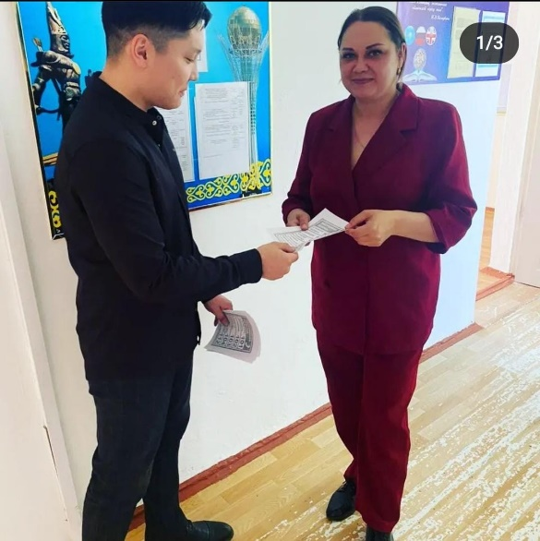

Сюжетно-ролевая игра «Если ты стал заложником».

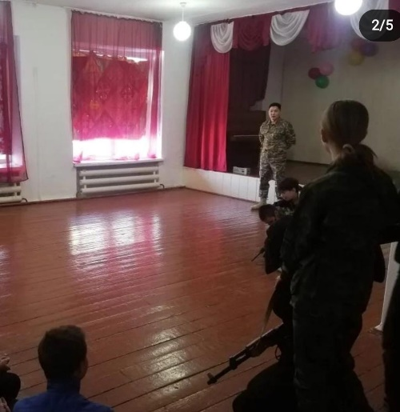

Раздача памяток по антитеррористической безопасности.

В завершении нельзя не сказать, что в настоящее время от того, кто выиграет «битву за умы и сердца» подрастающего поколения, во многом зависит будущее страны. Только усилия всего общества могут создать надежный заслон распространению экстремизма.

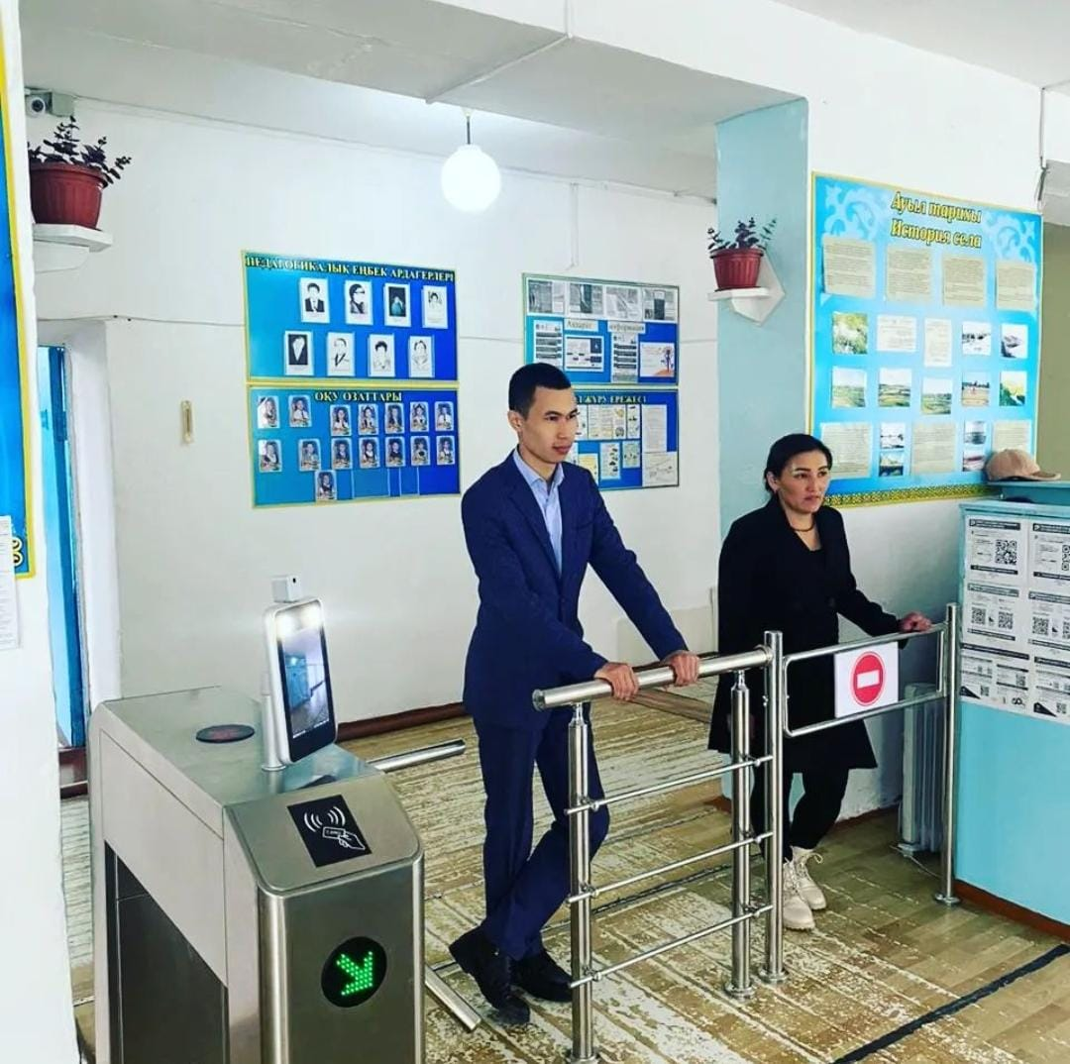

Организатор НВТП Шалабай Е.Т.